Nr telefonu kontaktowego: ________________________

KARTA REJESTRACYJNA BEZROBOTNEGO
UWAGA:
- osoba ubiegająca się o zarejestrowanie zobowiązana jest wypełnić wszystkie oznaczone na czerwono pola, np. 2
- wszelkie wątpliwości pracownik urzędu będzie próbował wyjaśniać – prosimy oczekiwać na kontakt ze strony urzędu.
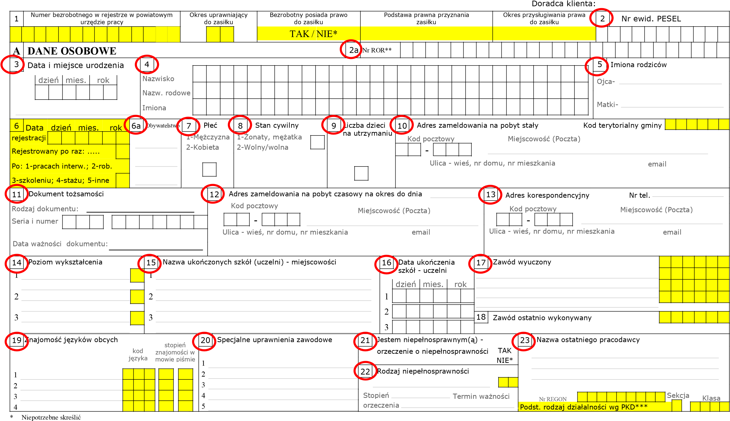
** ROR - nr rachunku oszczędnościowo-rozliczeniowego lub nr rachunku bankowego *** Rozporządzenie Rady Ministrów z dnia 24 grudnia 2007 r. w sprawie Polskiej Klasyfikacji Działalności (PKD) (Dz.U. Nr 252, poz.1885, z późn. zm.).

Strona 1
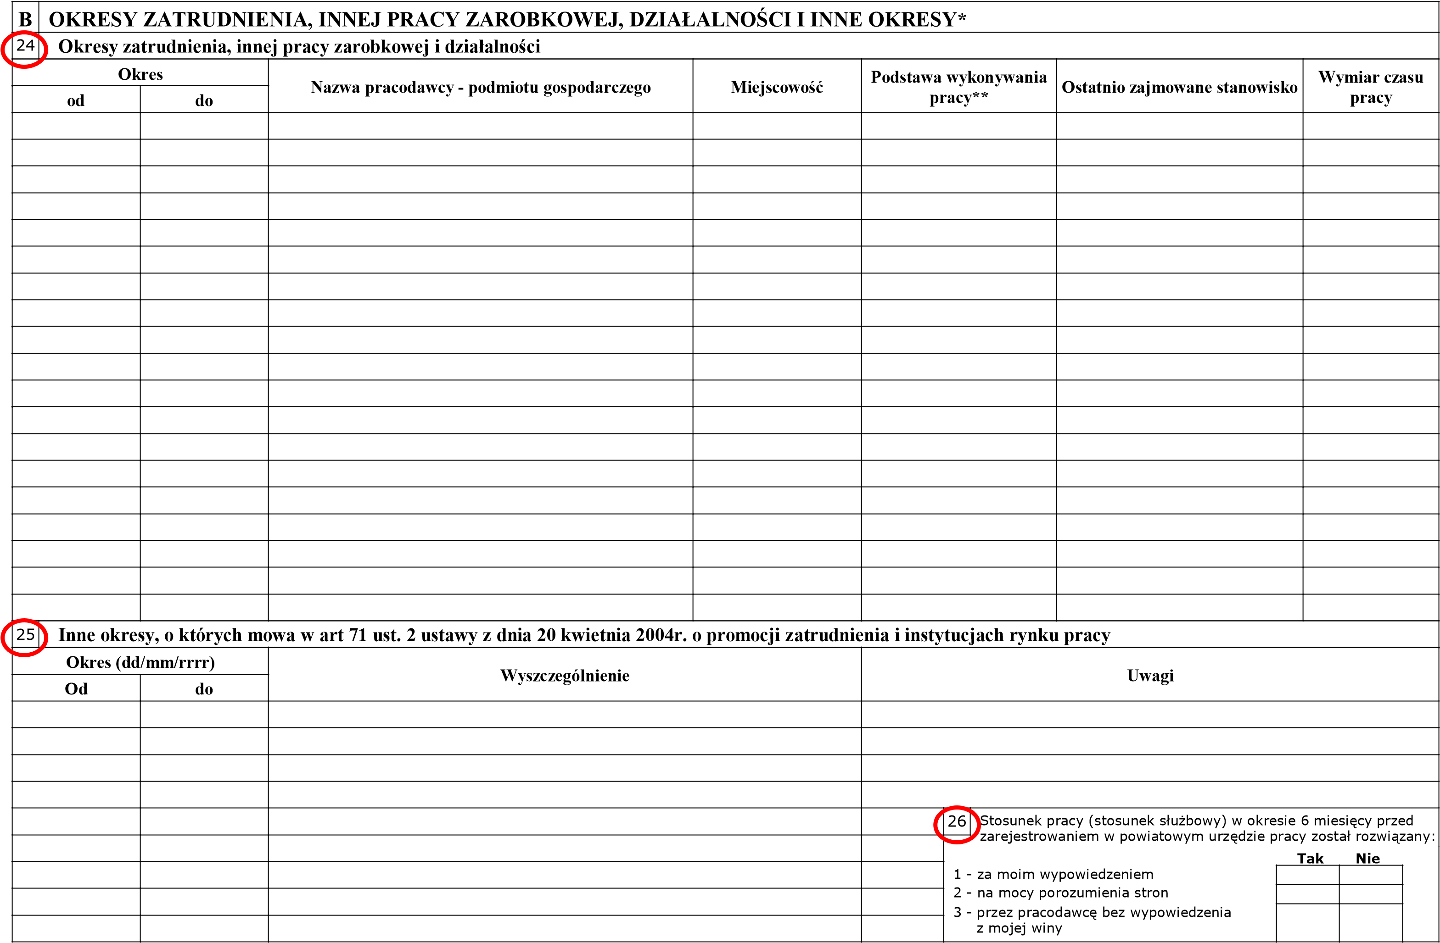
* W przypadku kolejnej rejestracji należy wpisać ostatni okres zatrudnienia
** Stosunek do pracy, stosunek służbowy, umowa zlecenie, umowa agencyjna, spółdzielcza umowa o pracę, umowa o pracę nakładczą.
Ad 25 „inne okresy” – wpisujemy m. in. okresy: pobierania zasiłku chorobowego, świadczenia rehabilitacyjnego, zasiłku macierzyńskiego (tylko po ustaniu zatrudnienia),_{Strona 2} renty z tyt. niezdolności do pracy, umowy uaktywniającej, renty rodzinnej, pobierania świadczenia pielęgnacyjnego, zasiłku dla opiekuna, spec. zasiłku opiekuńczego, służby wojskowej.

C OŚWIADCZENIE BEZROBOTNEGO
- Jestem osobą niezatrudnioną i niewykonującą innej pracy zarobkowej, zdolną i gotową do podjęcia zatrudnienia:
  - w pełnym wymiarze czasu pracy obowiązującego w danym zawodzie lub służbie*
  - co najmniej w połowie wymiaru czasu pracy, gdyż jestem osobą niepełnosprawną lecz stan zdrowia pozwala mi na podjęcie pracy w tym wymiarze*
- Nie uczę się w szkole, z wyjątkiem szkoły dla dorosłych lub przystępuję do egzaminu eksternistycznego z zakresu programu nauczania tej szkoły, branżowej szkoły II stopnia i szkoły policealnej, prowadzącej kształcenie w formie stacjonarnej lub zaocznej lub w szkole wyższej, gdzie studiuję na studiach niestacjonarnych.
- Nie nabyłem(am) prawa do emerytury lub renty z tytułu niezdolności do pracy, renty szkoleniowej, renty socjalnej, renty rodzinnej w wysokości przekraczającej połowę minimalnego wynagrodzenia za pracę.
- Nie pobieram zasiłku przedemerytalnego, świadczenia przedemerytalnego, nauczycielskiego świadczenia kompensacyjnego, świadczenia rehabilitacyjnego, świadczenia szkoleniowego, zasiłku chorobowego, macierzyńskiego lub zasiłku w wysokości zasiłku macierzyńskiego po ustaniu zatrudnienia, innej pracy zarobkowej lub zaprzestaniu prowadzenia pozarolniczej działalności.
- Nie nabyłem(am) prawa do emerytury albo renty z tytułu niezdolności do pracy, przyznanej przez zagraniczny organ emerytalny lub rentowy, w wysokości co najmniej najniższej emerytury albo renty z tytułu niezdolności do pracy, o których mowa w ustawie z dnia 17 grudnia 1998 r. o emeryturach i rentach z Funduszu Ubezpieczeń Społecznych.
- Nie jestem właścicielem lub posiadaczem (samoistnym lub zależnym) nieruchomości rolnej o powierzchni. użytków rolnych powyżej 2 ha przeliczeniowych, ani gospodarstwa stanowiącego dział specjalny produkcji rolnej w rozumieniu przepisów podatkowych
- Nie podlegam ubezpieczeniu emerytalno-rentowemu z tytułu stałej pracy jako współmałżonek lub domownik w gospodarstwie rolnym o powierzchni użytków przekraczającej 2 ha przeliczeniowe lub stanowiącym dział specjalny produkcji rolnej w rozumieniu przepisów podatkowych.
- Nie złożyłem(am) wniosku o wpis do Centralnej Ewidencji i Informacji o Działalności Gospodarczej.
- Nie podlegam obowiązkowi ubezpieczenia społecznego lub zaopatrzenia emerytalnego (nie dotyczy ubezpieczenia społecznego rolników).
- Nie jestem osobą tymczasowo aresztowaną i nie odbywam kary pozbawienia wolności, z wyjątkiem kary pozbawienia wolności odbywanej poza zakładem karnym w systemie dozoru elektronicznego.
- Nie uzyskuję miesięcznie przychodu w wysokości przekraczającej połowę minimalnego wynagrodzenia za pracę, z wyłączeniem przychodów uzyskanych z tytułu odsetek lub innych przychodów od środków pieniężnych zgromadzonych na rachunkach bankowych.
- Nie pobieram, na podstawie przepisów o pomocy społecznej, zasiłku stałego.
- Nie otrzymałem(am) pożyczki z Państwowego Funduszu Rehabilitacji Osób Niepełnosprawnych lub instytucji z udziałem środków publicznych na podjęcie działalności pozarolniczej lub rolniczej. Nie otrzymałem(am) jednorazowo środków na podjęcie działalności gospodarczej z Funduszu Pracy.
- Nie otrzymałem(am) jednorazowo środków z Państwowego Funduszu Rehabilitacji Osób Niepełnosprawnych lub instytucji z udziałem środków publicznych na podjęcie działalności gospodarczej, rolniczej lub na wniesienie wkładu do spółdzielni socjalnej.
- Nie pobieram, na podstawie przepisów o świadczeniach rodzinnych, świadczenia pielęgnacyjnego, specjalnego zasiłku opiekuńczego lub dodatku do zasiłku rodzinnego z tytułu samotnego wychowywania dziecka i utraty prawa do zasiłku dla bezrobotnych na skutek upływu ustawowego okresu jego pobierania.
- Nie pobieram po ustaniu zatrudnienia świadczenia szkoleniowego.
- Nie pobieram na podstawie przepisów o ustaleniu i wypłacie zasiłków dla opiekunów zasiłku dla opiekuna.
* Niepotrzebne skreslić** Nie dotyczy pierwszej rejestracji
- Nie rozpocząłem(am) realizacji indywidualnego programu zatrudnienia socjalnego w rozumieniu przepisów o zatrudnieniu socjalnym lub nie podpisałem(am) kontraktu socjalnego
- Otrzymałem(am) jednorazowy ekwiwalent pieniężny za urlop górniczy TAK / NIE * lub jednorazową odprawę zamiast zasiłku socjalnego - przewidzianych w Układzie Zbiorowym
Pracy dla Pracowników Zakładów Górniczych TAK / NIE * przy czym upłynął okres, za jaki został wypłacony ww. ekwiwalent lub odprawa TAK / NIE *
- Nie jestem zarejestrowany(a) w innym urzędzie pracy
- Zobowiązuję się do zwrotu otrzymanego zasiłku, stypendium lub innego świadczenia pieniężnego finansowanego z Funduszu Pracy w przypadku otrzymania za ten sam okres emerytury, świadczenia przedemerytalnego, renty z tytułu niezdolności do pracy, renty szkoleniowej, renty rodzinnej w wysokości przekraczającej połowę minimalnego wynagrodzenia za pracę, renty socjalnej, zasiłku macierzyńskiego, zasiłku w wysokości zasiłku macierzyńskiego, zasiłku chorobowego lub świadczenia rehabilitacyjnego, jeżeli organ rentowy, który przyznał świadczenie, nie dokonał stosownych potrąceń.
- Zobowiązuję się do zawiadamiania powiatowy urząd pracy osobiście o wszelkich zmianach w danych przekazanych w trakcie rejestracji oraz w złożonych oświadczeniach, w terminie 7 dni od dnia ich wystąpienia oraz do zwrotu nienależnie pobranego świadczenia, w przypadku niespełnienia warunków wymienionych w ustawie.
- Zostałem(łam) pouczony(na) o obowiązku:
  - zgłaszania się w wyznaczonych terminach w powiatowym urzędzie pracy,
  - składania lub przesyłania pisemnego oświadczenia o przychodach - pod rygorem odpowiedzialności karnej - oraz innych dokumentów niezbędnych do ustalenia uprawnień do świadczeń przewidzianych w ustawie w terminie 7 dni od dnia uzyskania przychodów,
  - zawiadomienia powiatowego urzędu pracy o zamierzonym wyjeździe za granicę lub innej okoliczności powodującej brak gotowości do pracy,
  - powiadomienia powiatowego urzędu pracy w terminie 7 dni od wyznaczonego dnia o przyczynie niestawiennictwa,
  - powiadomienia powiatowego urzędu pracy o udziale - bez skierowania starosty - w szkoleniu finansowanym z publicznych środków wspólnotowych i publicznych środków krajowych, organizowanym przez inny podmiot niż PUP w terminie 7 dni przed dniem rozpoczęcia szkolenia,
  - przedstawienia zaświadczenia o niezdolności do pracy wskutek choroby lub opieki nad chorym członkiem rodziny na druku określonym w odrębnych przepisach, w przypadku niezdolności do pracy wskutek choroby, z wyjątkiem odbywania leczenia w zamkniętym ośrodku odwykowym.
- Przekazane uprzednio dane uległy / nie uległy zmianie. **
Wyrażam / nie wyrażam* zgodę na udział w badaniach rynku pracy prowadzonych przez publiczne służby zatrudnienia, organy administracji rządowej lub samorządowej lub na ich zlecenie.
Świadomy odpowiedzialności karnej za składanie fałszywych zeznań, oświadczam, iż wszystkie podane przeze mnie w trakcie rejestracji dane są zgodne ze stanem faktycznym oraz zostałem pouczony o warunkach zachowania statusu bezrobotnego.

(
podpis pracownika powiatowego

urzędu pracy)

(
data
)

(
podpis bezrobotnego
)

Strona 3

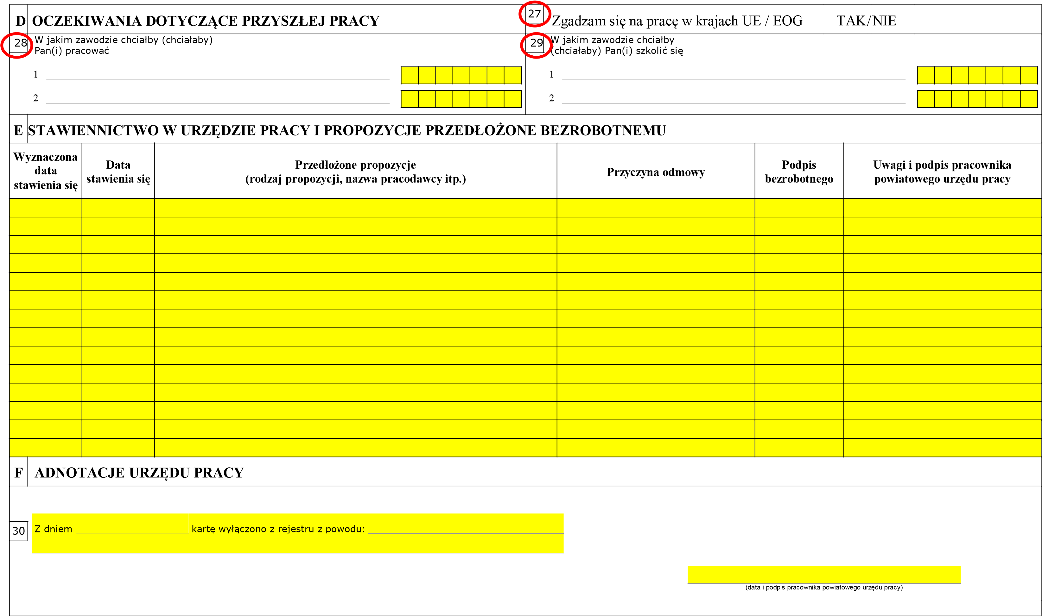

Strona 4

